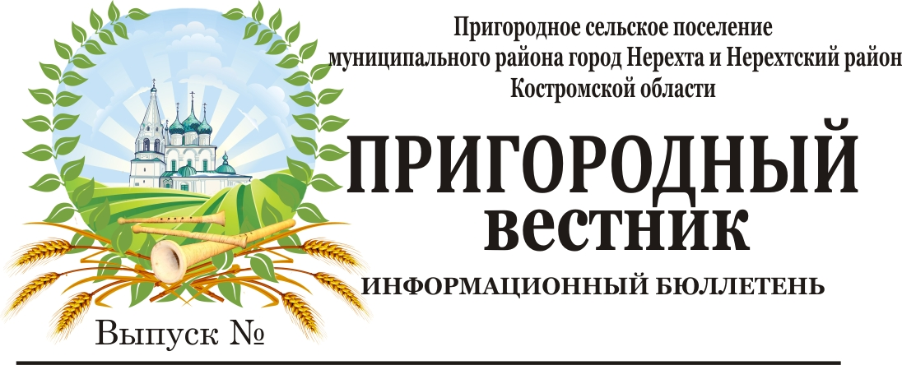
35 10 сентября 2020 года

Костромская межрайонная природоохранная прокуратура сообщает

Как сообщалось ранее, Костромской межрайонной природоохранной прокуратурой в связи с участившимися обращениями жителей г. Костромы на ухудшение качества атмосферного воздуха улицах города Костромы проводится проверка.
Прокурором в отношении руководителей, а также самих организаций по производству древесного угля возбуждены производства об административных правонарушениях по ст. 8.1, 8.2, 8.5, 8.21 ч. 3, 8.46 КоАП РФ (22 постановления о возбуждении дела об административном правонарушении).
На сегодняшний день один индивидуальный предприниматель, производство которого расположено ул. П. Щербины, г. Кострома привлечен к административной ответственности по 5 постановлениям административного дела с общей суммой штрафа 79000 рублей.
Проверки по освещенному предмету продолжаются.

14 сентября 2020 года Волжский межрегиональный природоохранный прокурор проведет прием граждан Костромской области
в режиме видеосвязи

14 сентября 2020 г. с 11.00 до 12.00 Волжский межрегиональный природоохранный прокурор проведет прием граждан Костромской области в режиме видеосвязи.
На прием можно обратиться по вопросам, связанным с нарушениями природоохранного законодательства, сообщить об известных им фактах совершения экологических, коррупционных правонарушений и преступлений.
Для обеспечения возможности видеоконференц-связи заявителям необходимо обратиться в Костромскую межрайонную природоохранную прокуратуру (г. Кострома, переулок Кадыевский, 4).
Получить дополнительную информацию и записаться на прием можно по адресу электронной почты: vmpp2014@mail.ru, по тел. в г. Твери 8(4822) 36-96-08 и по тел. в г. Костроме по адресу электронной почты: kmpp44@yandex.ru 8(4942) 37-14-01.

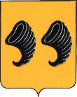
Костромская область

Администрация Пригородного сельского поселения
муниципального района город Нерехта и Нерехтский район
Костромской области

РАСПОРЯЖЕНИЕ

от 10 сентября 2020 года № 109
Об утверждении перечня объектов муниципального этапа конкурса «Народный бюджет»
Согласно протокола заседания общественной муниципальной комиссии муниципального этапа конкурса «Народный бюджет» №2 от 21.08.2020
и в целях обеспечения приёмки выполнения работ муниципального этапа конкурса «Народный бюджет» :
1. Утвердить перечень объектов муниципального этапа конкурса «Народный бюджет» Приложение №1
2. В соответствии с ч. 6 ст. 94 Федерального закона от 05.04.2013 г. № 44-ФЗ «О контрактной системе в сфере закупок товаров, работ, услуг для обеспечения государственных и муниципальных нужд»
Создать приёмочную комиссию в составе:
Председатель комиссии: Крутов Валерий Юрьевич – заместитель главы администрации Пригородного сельского поселения,
Члены комиссии:
- Горячова Надежда Евгеньевна– главный специалист по имущественным и земельным вопросам
- Лазарева Любовь Владимировна – специалист 1 категории МКУ «Управление в сфере муниципальных услуг»,
- Иванова Татьяна Валентиновна- Ведущий специалист МКУ «Управление в сфере муниципальных услуг»,
- Карп Мария Николаевна – специалист 1 категории МКУ «Управление в сфере муниципальных услуг»,
- Семенов Владимир Николаевич – специалист 1 категории МКУ «Управление в сфере муниципальных услуг»,
3. Приёмочной комиссии обеспечить приёмку выполненных работ.
4. Контроль за исполнением настоящего распоряжения оставляю за собой.
5. Настоящее распоряжение вступает в силу с момента подписания.

Главы администрации
Пригородного сельского поселения Малков А.Ю

Лист согласования
Распоряжения главы администрации Пригородного сельского поселения
от 10.09.2020 г. №109 «Об утверждении перечня объектов муниципального этапа конкурса «Народный бюджет»»
Должность, Ф.И.О. | Дата | Подпись | Примечание
Хромова Н.Ю

Список рассылки документа:
в дело - 2 экз.
в прокуратуру -1 экз.
в контракт – 1 экз.

Приложение №1
к распоряжению № 109 от 10.09.2020

Перечень обьектов муниципального этапа конкурса «Народный бюджет»

1. Асфальтирование участка дороги от улицы Советская до детского сада «Василек» д.Лаврово
2. Асфальтирование участка дороги от улицы Центральная до школы с. Григорцево
3. Установка башни «Рожновского» а с. Федоровское
4. Ремонт участка дороги въезда в с. Федоровское с ул. Центральная на пл. Мира
5 Устройство асфальтобетонного покрытия от остановки с. Марьинское до Марьинского ФАПА и почтового отделения «Александровка»

